ĐẠI HỌC QUỐC GIA THÀNH PHỐ HỒ CHÍ MINH

ĐẠI HỌC KHOA HỌC TỰ NHIÊN

KHOA CÔNG NGHỆ THÔNG TIN



MẠNG MÁY TÍNH

ĐỒ ÁN LẬP TRÌNH SOCKET

*Lớp*: MMT CQ2018/2

*Nhóm thực hiện*:

18120078 – Ngô Phù Hữu Đại Sơn

18120259 – Lê Hoàng Mộng Tuyền

18120263 – Nguyễn Quang Vinh

MỤC LỤC

A.Thông tin khái quát 2

I. Thông tin nhóm 2

II. Bảng phân công công việc 2

B. Nội dung 3

I. Môi trường phát triển 3

II. Mục tiêu của đồ án: 3

III. Ý tưởng 3

IV. Triển khai 4

1. Thiết kế HTTP server 4

2. Thiết kế trang đăng nhập 6

3. Thiết kế trang thông tin 6

V. Kiểm thử 7

1. Khởi chạy server 7

2. Mở browser tạo kết nối tới server 7

3. Đăng nhập thất bại 8

4. Đăng nhập thành công 8

VII. Đánh giá đồ án 9

1. Mức độ hoàn thành của các thành viên 9

3. Mức độ hoàn thành đồ án: 9

VII. Nguồn tham khảo 9

# Thông tin khái quát

## I. Thông tin nhóm

|  |  |  |
| --- | --- | --- |
| **MSSV** | **Họ tên** | **Vai trò** |
| 18120078 | Ngô Phù Hữu Đại Sơn | Nhóm trưởng |
| 18120259 | Lê Hoàng Mộng Tuyền | Thành viên |
| 18120263 | Nguyễn Quang Vinh | Thành viên |

## II. Bảng phân công công việc

|  |  |
| --- | --- |
| **MSSV** | **Công việc phụ trách** |
| 18120078 | Viết code socket + Viết báo cáo |
| 18120078 | Viết báo cáo |
| 18120259 | Viết code info.html |
| 18120259 | Viết code styles_infor.css |
| 18120263 | Viết code index.html |
| 18120263 | Viết code styles_index.css |

# B. Nội dung

## I. Môi trường phát triển

* Ngôn ngữ lập trình: Python, HTML, CSS
* Code editor: Visual Studio Code 2019

## II. Mục tiêu của đồ án:

Xây dựng web server đơn giản để trả về các nội dung trang web:

1. Trả về nội dung trang index.html để trình duyệt web có thể hiển thị, nội dung trang này yêu cầu người dùng nhập username và password để đăng nhập
2. Từ trang index.html trên, người dùng nhập thông tin username là “admin" và password “admin”.
   1. Nếu đúng thông tin đăng nhập (admin/admin) thì redirect đến trang info.html chứa hình ảnh và thông tin các sinh viên trong nhóm thực hiện đồ án
   2. Nếu sai thông tin đăng nhập thì trả về lỗi 404 cho trình duyệt.

## III. Ý tưởng

* Sử dụng ngôn ngữ python thiết kế HTTP server nhận kết nối với các clients, nhận request xử lý và response về clients
* Sử dụng ngôn ngữ html thiết kế trang đăng nhập cho người dung, trang thông tin của các thành viên sau khi đăng nhập thành công, và trang lỗi “404 Not Found”
* Sử dụng ngôn ngữ css để tùy chỉnh giao diện(vị trí, màu sắc, kiểu chữ,…) cho các trang
* Nguyên nhân lựa chọn Python để lập trình socket:
* Cú pháp lệnh đơn giản, dễ sử dụng
* Có hỗ trợ đầy đủ các thư viện và hàm cho lập trình Socket

## IV. Triển khai

### Thiết kế HTTP server

* Khởi tạo địa chỉ các giá trị mặc định

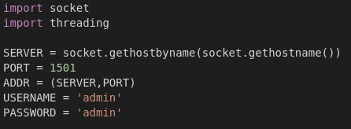

* Tạo socket



* Hàm chờ kết nối từ client. Khi có kết nối sẽ tạo 1 tiểu trình để giao tiếp với client

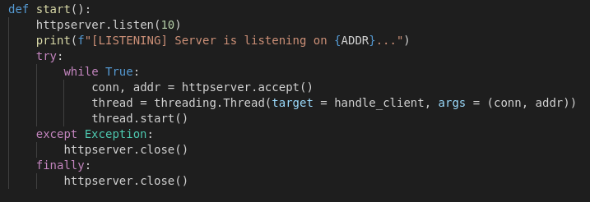

* Hàm luận lý xử lý khi nhận GET request. Trả về đúng nếu request hợp lệ.

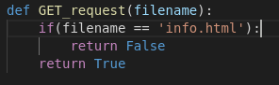

* Hàm luận lý xử lý khi nhận POST request. Trả về đúng nếu request hợp lệ.

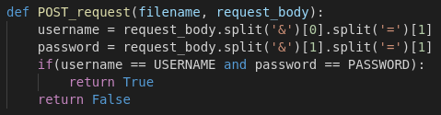

* Hàm nhận request từ client xử lý và response.

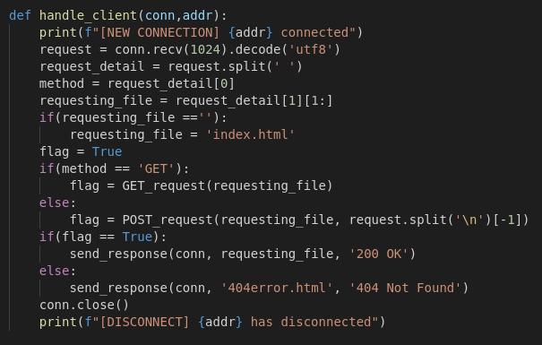

* Hàm response 1 file về cho client.

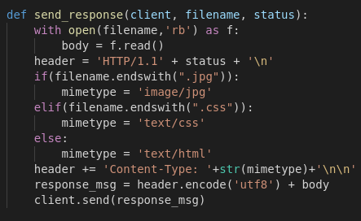

### Thiết kế trang đăng nhập

Gửi POST request với thông tin ở phần body là username và password mà người dùng nhập

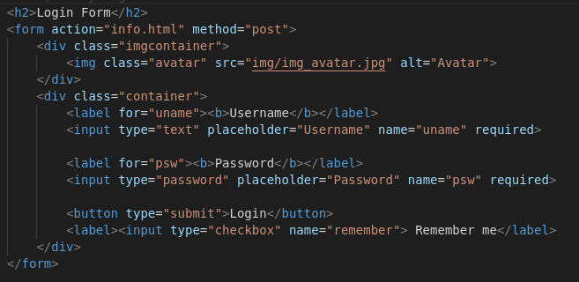

### Thiết kế trang thông tin

Thông tin của mỗi thành viên đươc gói trong các thẻ. Tạo 1 nút dẫn đến facebook của thành viên.

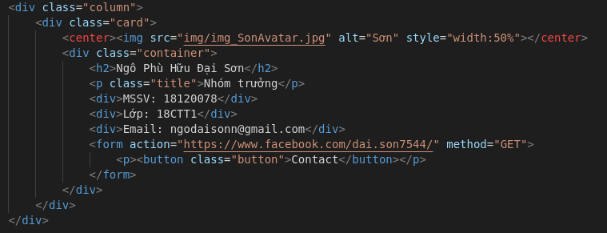

## V. Kiểm thử

### Khởi chạy server

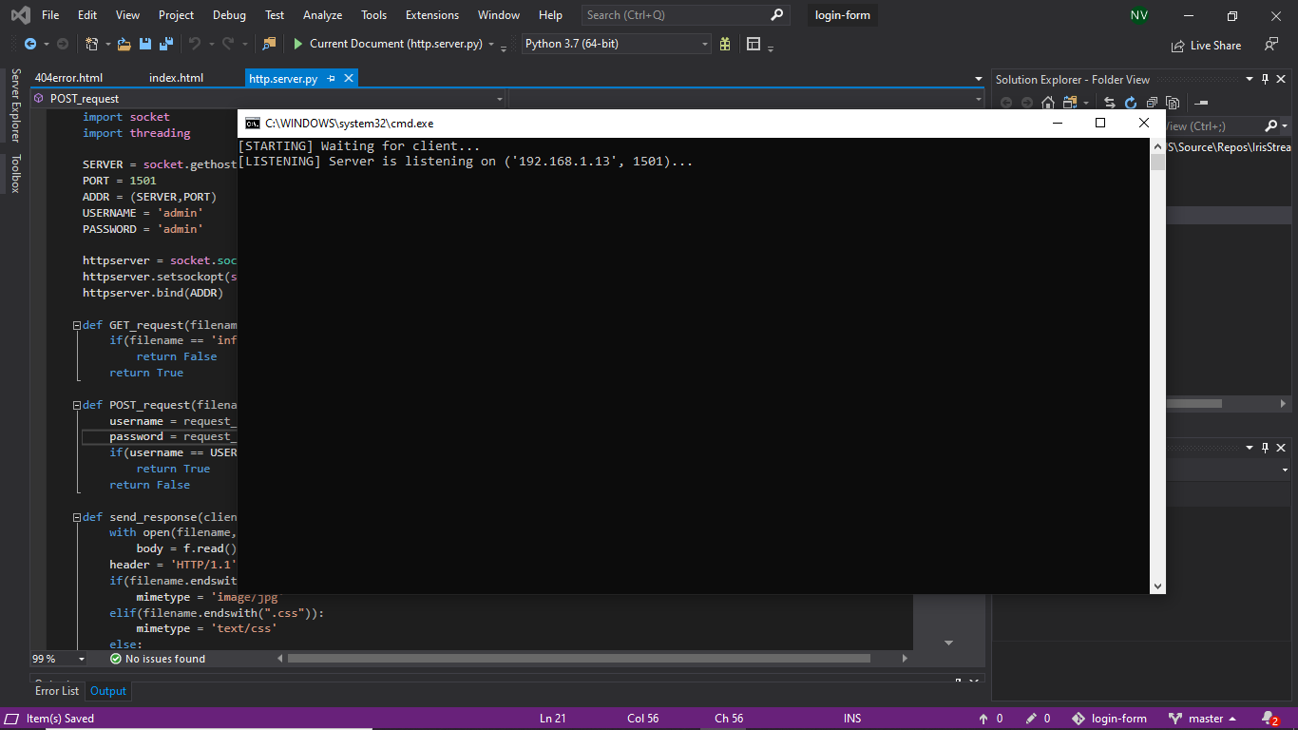

### Mở browser tạo kết nối tới server

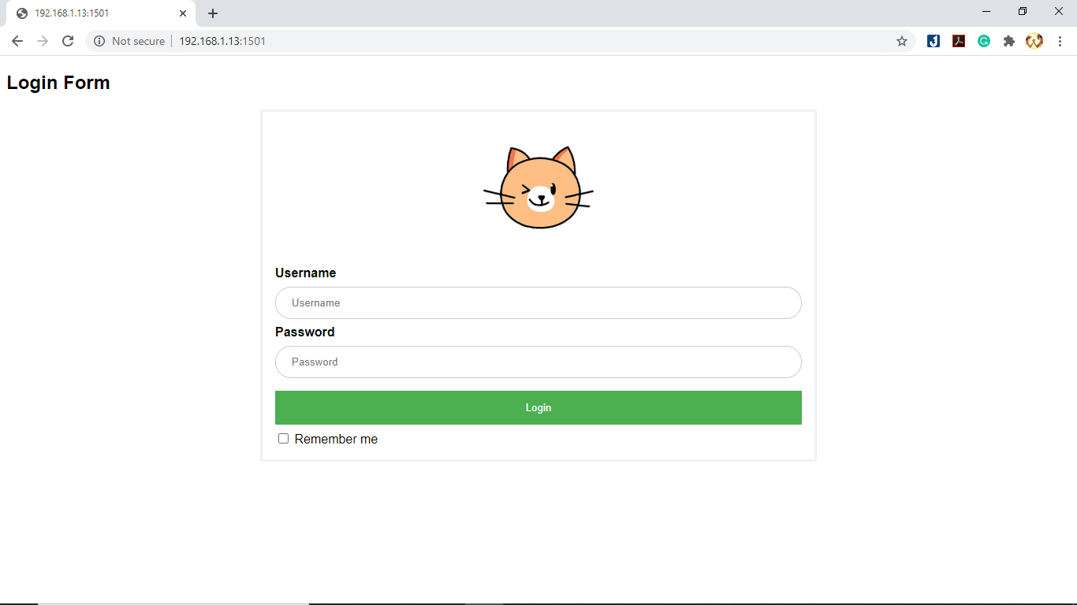

### Đăng nhập thất bại

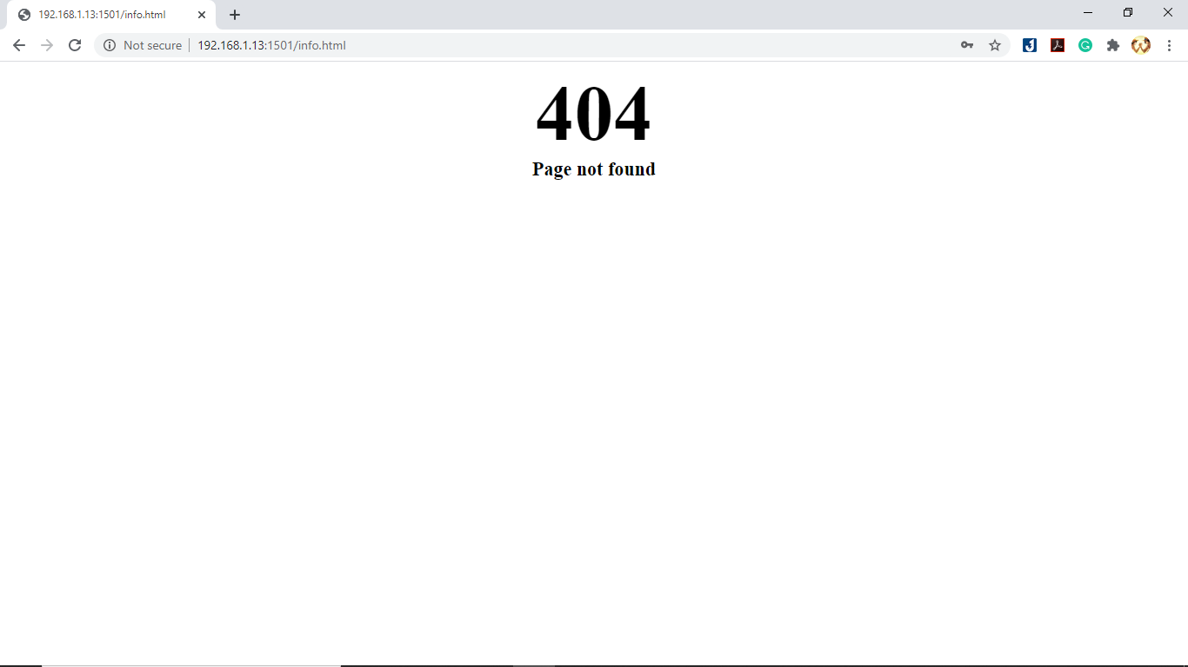

### Đăng nhập thành công

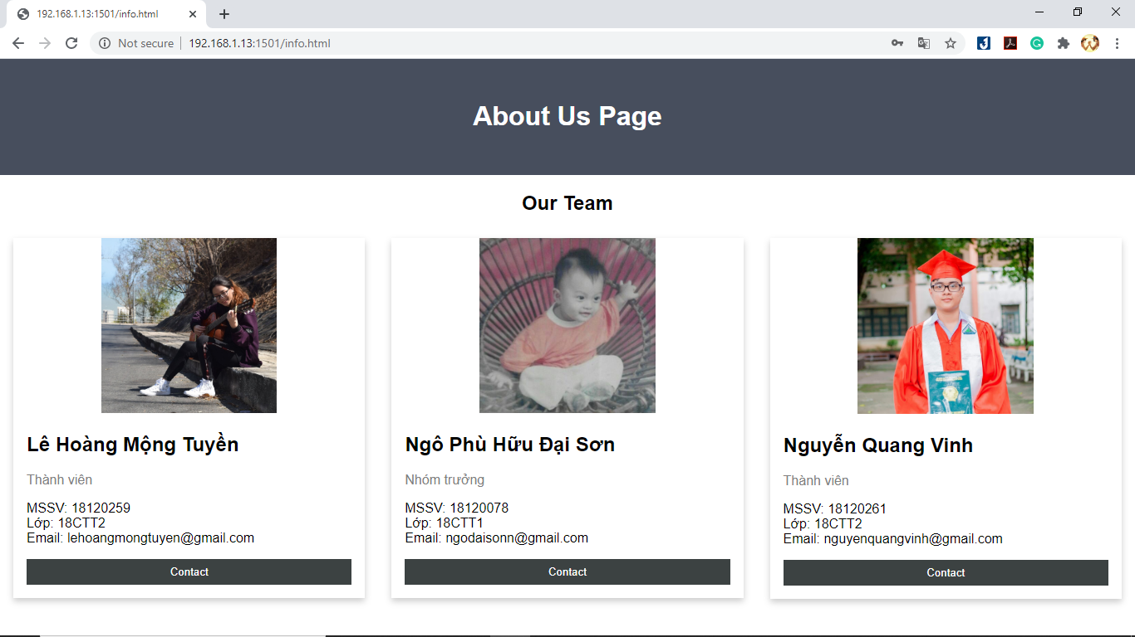

## VII. Đánh giá đồ án

### 1. Mức độ hoàn thành của các thành viên

|  |  |  |
| --- | --- | --- |
| **MSSV** | **Mức độ hoàn thành công việc** | **Đóng góp** |
| 18120078 | 100% | 40% |
| 18120259 | 100% | 30% |
| 18120263 | 100% | 30% |

### 3. Mức độ hoàn thành đồ án:

* Các chức năng đã hoàn thành
* Xây dựng được server thực hiện đúng theo kịch bản của phần mềm
* Xây dựng được trang đăng nhập
* Xây dựng được trang thông tin thành viên
* Xây dựng được trang báo lỗi “404 Not Found”
* Các hạn chế
  + Giao diện còn đơn giản. Không có các chức năng nâng cao.

**Đánh giá**: 100/100

## VII. Nguồn tham khảo

<https://stackoverflow.com/>

<https://www.w3schools.com/html/default.asp>

<https://www.w3schools.com/css/default.asp>

<https://www.w3schools.com/python/default.asp>